淮安柏环环保新材料科技有限公司
首次申请《危险废物经营许可证》受理公示

企业名称 | 淮安柏环环保新材料科技有限公司
经营设施地址 | 淮安市金湖县戴楼街道循环经济产业园内
法人代表 | 朱化军
申请经营类别及数量 | 资源化利用50000吨/年危险废物HW48（321-024-48、321-026-48、321-034-48）
主要工艺
项目铝灰进厂后进行原料成分检测，合格铝灰根据检测的铝及其他元素含量在原料仓库内分区域堆放，经“研磨分选+无燃料热氧化”工艺制得高铝矾土熟料。
废物的包装、收集、运输
1、废物包装形式
防水吨袋。
2、包装容器数量
防水吨袋若干。
3、废物收集工具、设施
公司已与专业运输公司（盐城市长鑫物流有限公司，道路运输经营许可证：盐字320924315382）签订合作协议，由专业运输车辆至产废单位收取危险废物，随车配备相关应急防护工具/器材，运输期间按照规定路线运输并减少经过河流水系的次数，避开人口密集、交通拥挤路段。主要收集工具有专用吨袋、收集车辆、叉车等。
废物的预处理
1、废物预处理工艺
根据高铝矾土熟料产品质量要求，需对高铝灰原料采用“研磨分选”预处理工艺得低铝灰。具体流程如下：
项目铝灰进厂后进行原料成分检测，合格铝灰通过叉车卸料进入原料仓库。
高铝铝灰（铝含量高于10%）通过行车（叉车）由原料仓库运送至高铝铝灰处理间，破袋、投料后将铝灰送至缓冲仓；缓冲仓底连接螺旋输送机，通过螺旋输送机将物料送至分级筛。分级筛为两层滚筒筛，大粒径颗粒物（主要成分为铝）经人工选料后进入铝颗粒储存箱；外层筛下物通过提升机及螺旋输送机送至铝灰进料缓冲仓内；中间筛出物进入研磨机、筛分机进行研磨、筛分，筛分后的铝灰通过气力输送、旋风除尘器捕集，进入斗提机，提升至铝灰缓冲仓内；铝颗粒通过筛分机下部排出，由封闭皮带输送机进入铝颗粒储存箱；铝灰缓冲仓内低铝铝灰采用吨袋包装、叉车运输至原料仓库贮存。
低铝铝灰（铝含量低于10%，包括外收的和高铝铝灰处理产生的低铝铝灰）根据检测结果进行配伍选料，选出的物料用叉车送至铝灰综合利用车间，破袋机破袋，由破袋机底部缓冲斗卸料机卸至短皮带输送机，送至铝灰提升机。
2、废物预处理设施、设备
废物预处理设施、设备包括：拆包机、进料缓冲仓、给料机、螺旋输送机、振动筛、提升机、筛分机、研磨机等。

废物处置设备、设施
1、废物处置工艺
（1）配伍、计量
铝灰综合利用车间内低铝铝灰由输送机送至进料中间仓。
进料中间仓内部为均化结构，物料在库顶经分料器均匀分配后，向库内连续进行多点布料，料仓底部设置一个搅拌室，物料在下落过程中，由于库内径向断面上的速度差，不同时间入库的物料会在进入搅拌室前发生一次重力混合，在搅拌室内，空气连续进行搅拌，使进入搅拌室的生料得到进一步均化，在库底充气箱向库内充气时，库内物料被流态化，并随着各区充气的规律性变化而流动混合，将料仓内的铝灰进行充分配伍均化，卸料时，在流态化和重力的作用下，混合室外部分物料进入混合室，库内形成“漏斗流”切割料层，进入混合室内的物料又被强气流连续搅拌混合，从而达到进一步均化物料的目的。
（2）搅拌、成球
称重后的铝灰进入双轴搅拌机，在搅拌机中与混盐处理产生的S回用滤饼一起搅拌，经过计量称后，送入成球机进行成球。
（3）无燃料热氧化
本项目采用立式反应器处置铝灰。铝灰料球上部布料器进入立式反应器内，同时由底部罗茨风机往立式反应器内吹入过量空气，由于铝灰中的金属铝及氮化铝和空气反应放热，立式反应器内部生成1300℃温度区间，低铝铝灰在有氧环境下于1300℃使金属铝、氮化铝氧化转为α-Al₂O₃，利用氧化铝焓变低的原理，产生大量热量（可维持物料连续反应），铝灰的反应性被消除，氮元素转化为氮气排出，混合氯化物等杂质因高温挥发而分离，产品得到同步提纯。
2、废物处理设施、设备
废物预处理设施、设备包括：螺旋输送机、中间料仓、给料器、提升机、双轴搅拌机、成球机、立式反应器等。

污染防治措施及防治效果
1、污染物产生情况
1.1废气污染物
项目一期有组织废气包括原料仓库（包括次生危废间）废气、高铝铝灰处理间废气和铝灰综合利用车间废气。污染物产生情况如下：
①高铝铝灰处理间：破袋投料废气、（滚筒筛）进料筛分及出料废气、（研磨）进料研磨及出料废气、（筛分）进料筛分及出料、（铝颗粒存储箱）进料及出料废气、（斗提机）进料及出料废气、（铝灰缓冲仓）进料及出料废气。
②原料仓库：铝灰卸料贮存废气。
③次生危废间废气。
④铝灰综合利用车间-1#低铝铝灰处理生产线：破袋投料废气、（中间仓）进料配料及出料废气、（搅拌机）进料搅拌及出料废气、（成球机）进料成球及出料废气、（立式反应器）进料氧化出料及启炉天然气燃烧废气、（粉碎机）进料粉碎及出料废气、（缓冲仓）进料及出料废气、包装废气、（混盐处理系统）溶解池废气及振动流化床干燥器废气；
⑤飞灰缓冲仓废气、消石灰料仓废气、化验室废气。
1.2废水污染物
项目厂区“雨污分流”。项目一期废水包括生活污水、食堂废水、生产废水（包括化验废水、稀硫酸喷淋塔废水、软化系统排污水、余热锅炉排污水、初期雨水、循环冷却系统排污水）。
1.3固体废物
项目一期固体废物包括废渣、滤饼、沉淀池污泥、脱酸除尘灰、废机油、化验室废液、废旧吨袋、废布袋、废油桶、废劳保用品、废陶瓷管（含废脱硝催化剂）、污水处理站废滤芯、其他废包装材料、软水装置废滤芯、铝片、混盐及生活垃圾。
2、污染防治设施及工作原理
2.1废气污染物
（1）废气污染物防治设施
①高铝铝灰处理间：破袋投料废气、（滚筒筛）进料筛分及出料废气、（研磨）进料研磨及出料废气、（筛分）进料筛分及出料、（铝颗粒存储箱）进料及出料废气、（斗提机）进料及出料废气、（铝灰缓冲仓）进料及出料废气一起经1套“布袋除尘器”处理；
铝灰综合利用车间-1#低铝铝灰处理生产线：破袋投料废气、（搅拌机）进料搅拌及出料废气、（成球机）进料成球及出料废气一起经1套“布袋除尘器”处理后；（中间仓）进料配料及出料废气经各自的仓顶除尘器处置，共有3套仓顶除尘器；
上述处理后的废气与铝灰卸料贮存废气、次生危废间废气、（混盐处理系统）溶解池废气一起经1套“稀硫酸喷淋”处理后通过30m高DA001排气筒排放。
②铝灰综合利用车间-1#低铝铝灰处理生产线：（立式反应器）进料氧化出料及启炉天然气燃烧废气一起经1套“脱硝除尘一体化设备+干式脱酸塔+活性炭喷射+布袋除尘器”处理后通过30m高DA004排气筒排放。
③铝灰综合利用车间-1#低铝铝灰处理生产线：（粉碎机）进料粉碎及出料废气、包装废气、（混盐处理系统）振动流化床干燥器废气一起经1套“布袋除尘器”处理；（缓冲仓）进料及出料废气经各自的仓顶除尘器处置，共有2套仓顶除尘器；上述处理后的废气一起通过30m高排气筒DA005排放。
（2）工作原理
①布袋除尘器
布袋除尘器属于过滤除尘，除尘器室内悬吊着滤袋，当含尘气流穿过滤袋时，粉尘便捕集在滤袋上，净化后的气体从出口排出。经过一段时间，开启空气反吹系统，袋内的粉尘被反吹气流吹入灰斗。项目粉尘主要为细小颗粒，粘结性强、吸湿性较弱，比较适用布袋除尘器进行收集处理。
②稀硫酸喷淋塔
喷淋塔采用填料塔形式，利用填料使废气与在填料表面形成的水膜充分接触吸收从而达到净化目的。项目铝灰中氮化铝遇水会产生氨气，为碱性气体，通过稀硫酸喷淋后绝大部分NH₃被吸收得以去除。
③脱硝除尘一体化设备+干式脱酸塔+活性炭喷射+布袋除尘器
脱硝：选择性催化还原法（SCR）是通过在烟气中加入氨气，在催化剂作用下，利用氨气与NOx的有选择性反应，将NOx还原成N₂和H₂O。采用催化剂后，上述反应温度可以在低温300～400℃之间进行，SCR脱硝效率一般为75%～90%。项目采用SCR脱硝，尿素在溶解罐内配置成1%～10%的溶液，通过输送泵打的高温烟道，在压缩空气的作用下雾化成细小的液滴，与烟气中的NO_{X}作用，将NO_{X}还原反应生成N₂和水，而烟气中的氧气却极少与还原剂反应，从而达到对NO_{X}选择性还原的效果。
脱酸：项目立式反应器酸性废气污染物有氯化氢、氟化氢、SO₂。本项目采用高活性钙脱硫剂（干燥的、白色即用氢氧化钙粉末）脱除酸性气体，在烟道内，喷入高活性钙粉，利用高活性钙的多孔性和高活性，与烟气中的酸性物质SO₂、HCl、HF等发生快速、高效反应，生产CaSO₃、CaCl₂、CaF₂等固体，通过后续布袋除尘器除下来。在布袋除尘器内，滤布上的高活性钙机器产物形成过滤层和反应层，高活性钙细粉颗粒与烟气中的酸性物质SO₂、HCl、HF等继续发生化学反应，使烟气中的粉尘和酸性物质同时降到低水平。
除重金属：项目原料铝灰中重金属含量较低，随烟气排出的重金属物质以颗粒物和挥发性物质形态进入废气处理系统，废气处理系统中布袋除尘器对烟尘中重金属颗粒物具有较高的去除效率，部分挥发性重金属化合物经过废气处理系统温度逐渐降低，大部分凝结为固体混入除尘灰以及脱酸产物中去除。
除二噁英：项目采用活性炭喷射方式减少二噁英的排放。在除尘器入口端喷入200目活性炭粉末，活性炭有着极大的比表面积，只要向烟气喷入一定量的活性炭，在与烟气均匀混合以及足够吸附时间的前提下就可以达到较高的PCDD/DFs吸附净化的效率，吸附后的颗粒通过袋式收尘器捕集去除。项目原料铝灰中氯元素主要以无机氯形态存在，且立式反应器内1300℃高温条件下中不存在释放前驱物以及从头合成的条件，因此项目产生二噁英的可能性很小。
2.2废水污染物
（1）防治措施
项目生产废水中稀硫酸喷淋废水回用于立式反应器尾气增湿，其他生产废水经“芬顿氧化+混凝沉淀+砂滤/碳滤+软水过滤器，设计处理能力80m³/d”预处理后，回用于废气喷淋补充水、含盐除尘灰处理补充水、冷却机循环冷却系统补充水。
项目生活污水经化粪池预处理、食堂污水经隔油池预处理后一起通过市政污水管网接管至官塘污水处理厂集中处理。目前，项目区域市政污水管网尚未建成，过渡期通过槽车运至官塘污水处理厂处理。
（2）工作原理
①调节：为了保证处理设备的正常运行，在废水进入处理设备之前，预先调节水质水量。调节池中设置提升泵，由液位浮球经半自动控制柜自动控制定量抽入絮凝反应池，调节池具有预沉池、预曝气、降温和贮存临时事故排水的功能。
②芬顿氧化：Fenton试剂氧化法对生物降解或一般化学氧化剂难以奏效的有机废水有较好的处理效果。H₂O₂和FeSO₄即买即用，不在厂内贮存。在反应槽中加入H₂O₂和FeSO₄，Fe²⁺与H₂O₂反应很快，生成氧化能力很强的•OH自由基，•OH与有机物RH反应生成有机自由基R•，R•进一步氧化最终使有机物结构发生碳链裂变，氧化为CO₂和H₂O，从而大大降低COD，去除率可以达到80%以上；同时，Fe²⁺作为催化剂，最终被O₂氧化为Fe³⁺，在一定pH值下，有Fe(OH)₃胶体出现，有絮凝作用，降低水中的悬浮物。反应时间控制在30min以上。
③混凝沉淀、过滤：氧化处理后的废水，投加碳酸钠、混凝絮凝剂反应后，进入沉淀池进行沉淀（泥水分离），分离后的滤液经砂滤/碳滤后到回用水箱。为去除污染物通常借助于混凝的手段，即在污水中加入适当的混凝剂，经过充分混和，使胶体稳定性被破坏（脱稳）并与混凝剂水解后的聚合物相吸附，使颗粒具有絮凝性能，絮凝池的目的就是创造合适的水力条件使这种具有絮凝性能的颗粒在相互接触中聚集，以形成较大的絮凝体（絮粒）。使用多介质过滤进一步过滤污水中的SS，保证回用水质。
④污泥处理：综合废水处理系统的污泥，由泵打入污泥池进行重力浓缩，经浓缩后的污泥打入板框压滤机进行脱水，滤液回流至各废水调节池。沉淀池污泥含有铝灰，属于危险废物，委托有资质单位光大环保(宿迁)固废处置有限公司安全处置。
2.3固体废物防治措施
项目废渣、滤饼、沉淀池污泥、脱酸除尘灰、废机油、化验室废液、废旧吨袋、废布袋、废油桶、废劳保用品、废陶瓷管（含废脱硝催化剂）及污水处理站废滤芯均为危险废物，均委托有资质单位安全处置。
项目其他废包装材料及软水装置废滤芯均为一般工业固体废物，收集后委托专业单位处置。
项目生产过程产生铝片及混盐，鉴别属于危险废物时，需委托有资质单位处置；鉴别属于一般工业固废，则外售综合利用或处置；属性鉴别之前，按危废相关要求进行收集、贮存。
3、污染防治效果（监测数据）
（1）本项目尚未正式运营，根据环评报告中结论，项目废气废水污染物均能达标排放。淮安柏环已与江苏佰特检测科技有限公司签订厂区监测服务合同，将严格按照自行监测方案要求的监测内容和频次对厂区废水、废气等按时监测，如发现不良情况，即时采取措施加以防范和处理，以防止污染事故的发生。
（2）淮安柏环已与光大环保(宿迁)固废处置有限公司、江苏泛华环境科技有限公司、江苏弘德环保科技有限公司签订了危废处置协议，所有固废均委外进行无害化处理处置，外排量为零，对环境影响较小。

预防和处理污染事故和其它突发性事件的方案和资金保障计划
1、废物分析的主要仪器、设备及分析项目
本项目实验室可自行完成进厂原料铝灰及出厂产品的检测，具体检测仪器及检测项目如下：
①中频电炉，检测金属铝含量；
②电感耦合等离子体发射光谱仪，检测金属和部分非金属元素；
③离子色谱仪，检测无机阴离子和无机阳离子；
④氟氯测定仪，检测氟离子、氯离子；
⑤水分测定仪，检测含水率
⑥酸度计（台式），测定 pH；
⑦COD 测定仪，测定 COD；
⑧紫外可见分光光度计，检测总氮；
⑨凯氏定氮仪，检测氨氮。
2、安全、保卫措施
实行三级安全教育管理，明确岗位职责，专人管理、定期检查。
加强废水、废气处理设施及设备的定期检修和维护工作，发现异常事故隐患，及时解决。
配备消防砂、劳动防护用品等应急物资，以备突发事件。
3、内部检查监督管理措施
安排专人监督和管理，安装无死角监控视频，且专人每日不定时巡查。
4、人员培训及持证上岗情况
从提高员工的环境意识和操作技能出发，以不断提高员工对保护环境的认识和维护环境的自觉性，拟每年编制员工培训计划并落实实施；同时积极参加上级主管部门组织的培训。所有员工须经过培训、考核合格后上岗。
5、意外突发事故应急措施
淮安柏环突发环境事件应急预案已完成备案（备案编号：320831-2025-001-N1）。公司将严格按照《淮安柏环环保新材料科技有限公司突发环境事件应急预案》内容与要求，定期对职工进行培训和演练，保证在意外突发事故发生后，能及时按照预定方案进行救援，在短时间内使事故得到有效控制；现场应急负责人为公司总经理朱化军。
6、环境监测措施
公司配备废气在线分析监测仪器，且已与江苏佰特检测科技有限公司签订了厂区监测服务合同，将严格按照排污许可（正在办理）及环评规定的监测内容和频次对厂区废气、废水和噪声进行实时监测，如发现不良情况，及时采取措施加以防范与处理，以防止污染事故的发生，确保废气废水达标排放、噪声厂界达标。
7、发生意外突发事件，消除污染的资金保障措施
为对可能发生的安全、环境事故做出及时有效的反应，公司制定了相应的工作程序文件和应急预案，成立了专门的应急组织机构及应急队伍，配备了足够的应急物资，以确保迅速有效地处理意外突发事故，使事故损失降至最低。
为应付意外突发事故，为消除污染提供资金保障，我公司在中国平安财产保险股份有限公司投保了环境污染责任保险。

周边环境简述及地理位置图
本项目位于金湖县戴楼街道循环经济产业园内。项目地理位置图见图1。
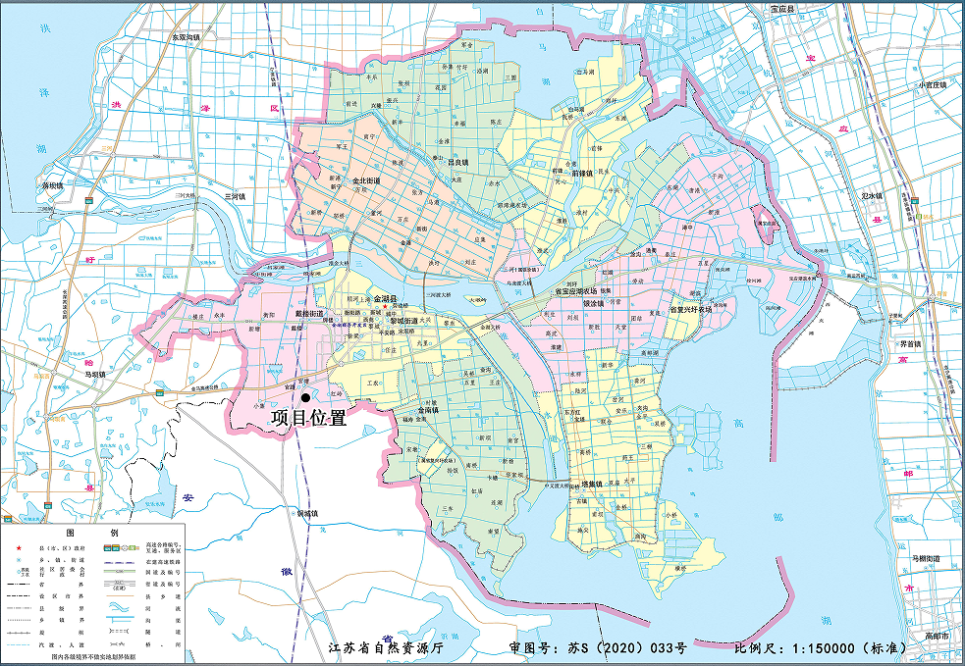
图1 项目地理位置图
项目厂区西侧为现状农田，西北侧为官塘村居民楼和金湖县赛欧电气有限公司，南侧为现状农田和戴家长庄，东侧为现状农田，北侧为金石集团金湖铸锻有限公司，东北侧为金石兴源铸造有限公司，西南侧为江苏汇融建材科技有限公司。项目周边500m内概况见图2。
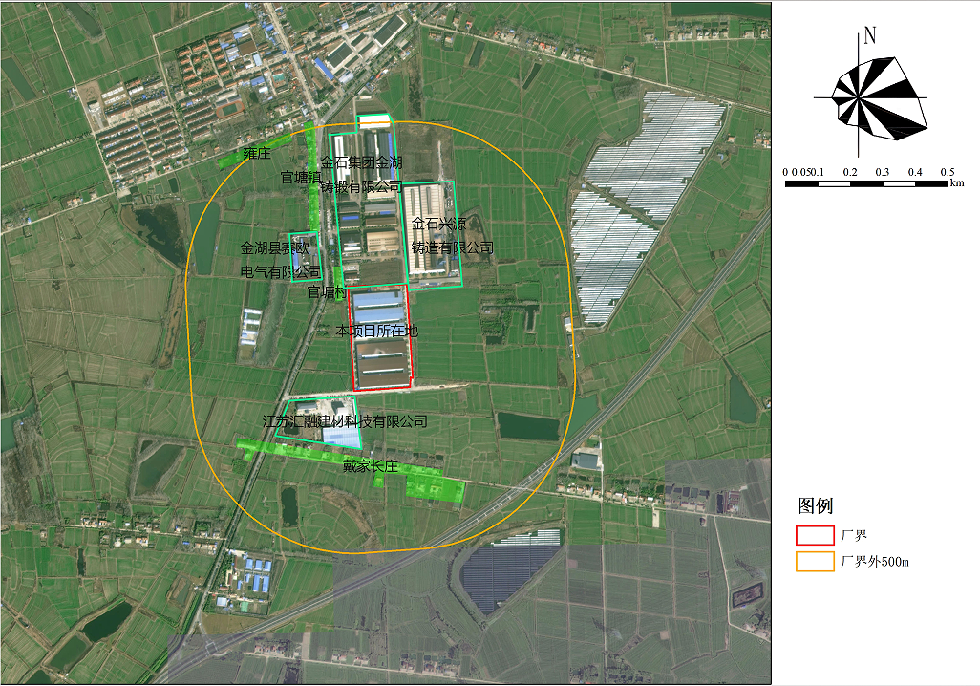
图2 项目周边500m内概况图
厂区布局说明及平面布置图
本项目厂区分为管理区、生产区和污水处理区，根据拟定选址设计，结合场地条件，管理区位于本项目厂区东北部，主要由办公楼、会议室组成。生产区位于厂区的南部，生产核心功能设施（铝灰资源化利用区）布置在厂区南部；铝灰原料仓库设置在资源化利用区北侧；产品库设置在资源化利用区南侧；次生危废间设置在铝灰原料仓库西南角；产品库西北角设置辅料区。以方便工艺联系、顺畅物料输送。废气处理区布置在仓库及车间周围，便于仓储废气收集和处理；初期雨水池及应急事故池设置在厂区西北部，为全地下构筑物；称量设施则靠近厂区物料出入口，原料仓库、铝灰资源化利用区、产品库自北向南布置，整个工艺流程由北向南延伸。消防泵房及水池布置在厂区北部，根据厂区布置情况，本着靠近负荷中心和满足服务半径的需要，将变配电间布置在铝灰资源利用区南部，以方便服务主要生产设施。污水处理区设置在厂区西北角，便于各类废水和初期雨水经泵排入污水处理设施。厂区南部东、西侧分别设置厂区入口、出口，能保持厂区的秩序性，便于生产管理。本项目厂区平面布置情况详见图3。

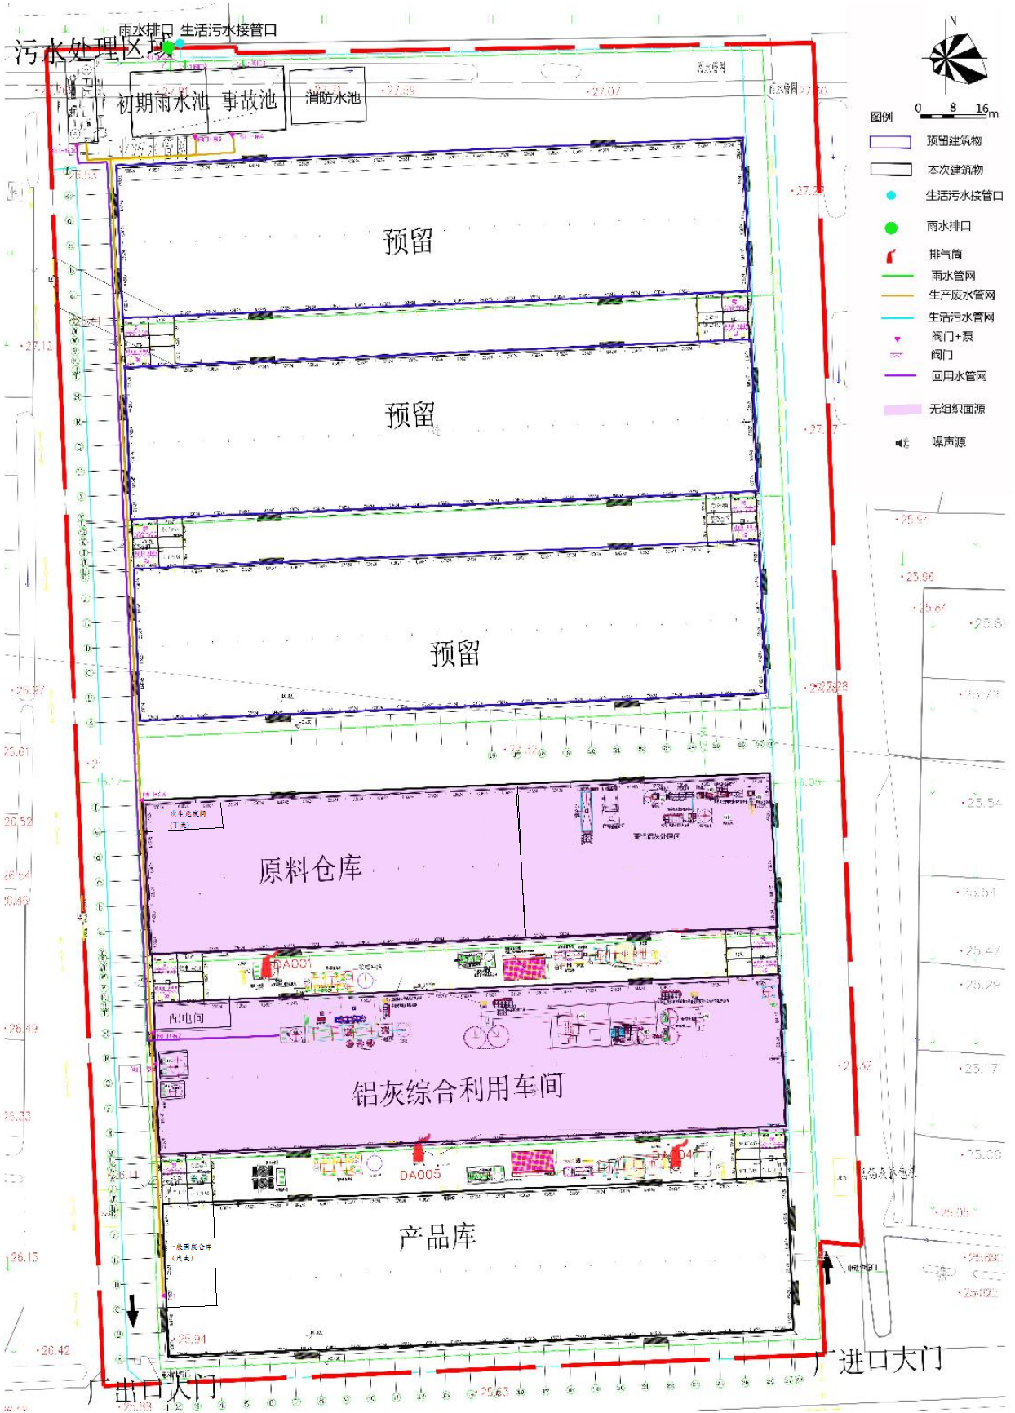
图 3 项目厂区平面布置图

